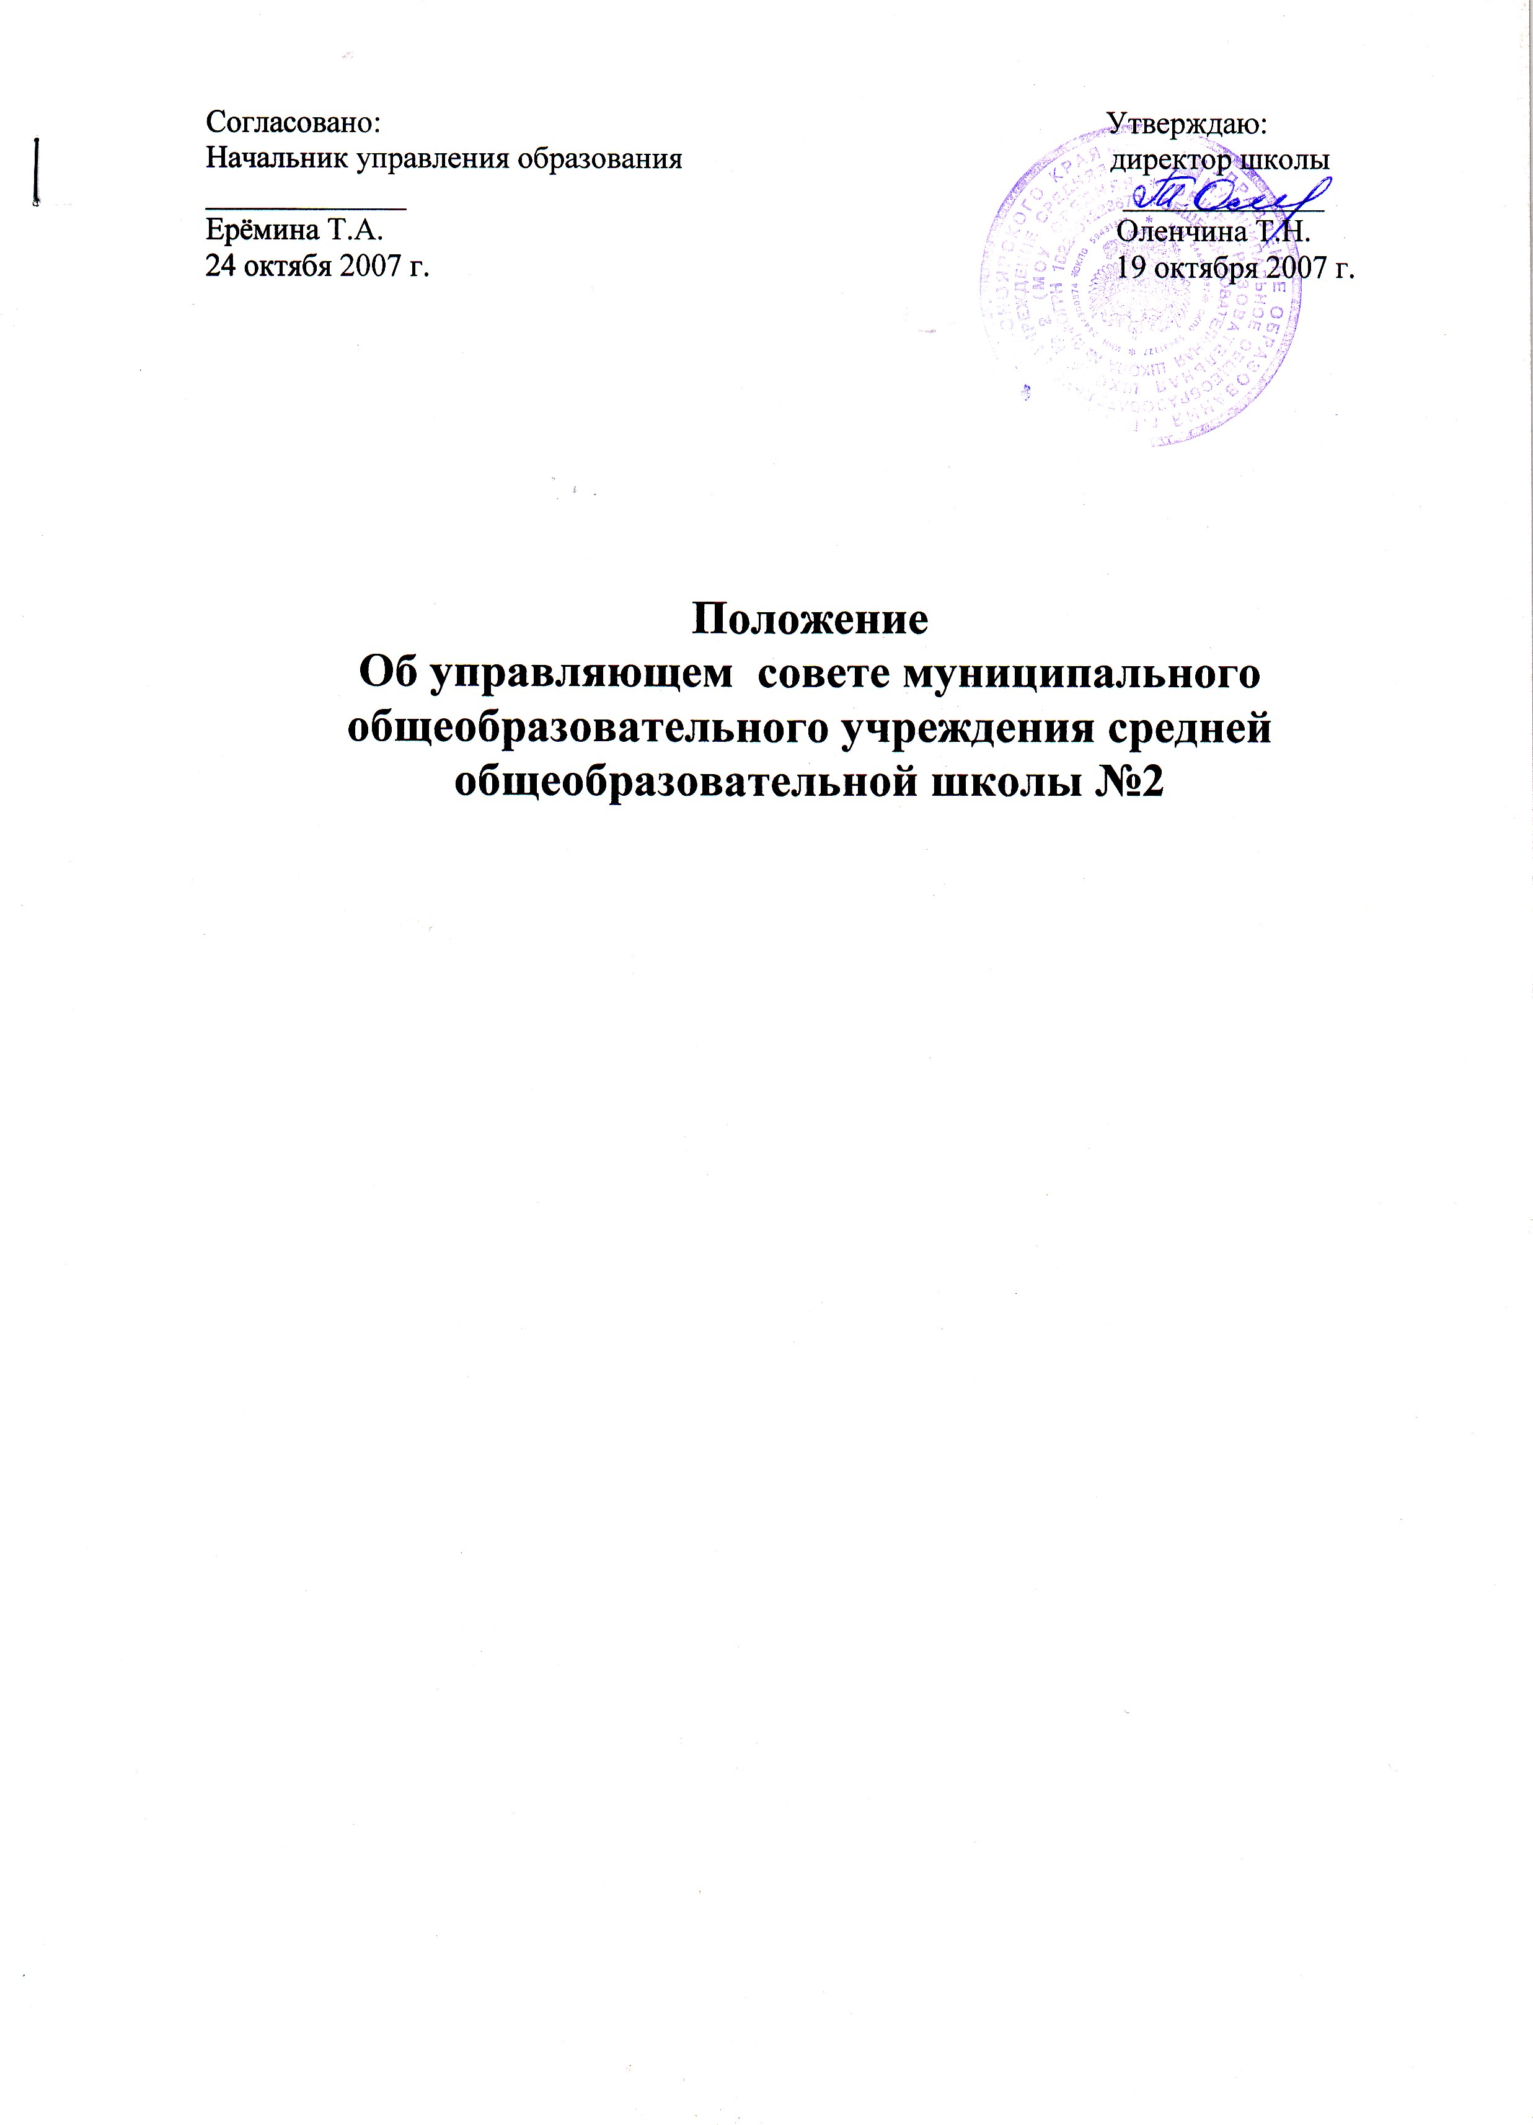
Положение
Об управляющем совете муниципального общеобразовательного
учреждения средней общеобразовательной школы №2
1.Общие положения
- В целях осуществления самоуправленческих начал, расширения коллегиальных, демократических форм управления в решении вопросов организации образовательного процесса, создается и действует орган самоуправления-упрпавляющии муниципального общеобразовательного учреждения средней общеобразовательной школы №2 (далее-совет).
- Совет является коллегиальным органом самоуправления, имеющим полномочия, определенные уставом школы, по решению вопросов функционирования и развития школы, реализующим принцип демократического, государственно-общественного характера управления образования.
- Деятельность членов совета основывается на принципах добровольности участия в его работе, коллегиальности принятия решений, гласности.
- В своей деятельности совет руководствуется:

- Конституцией Российской Федерации, Законом Российской Федерации « Об образовании», иными федеральными законами, Типовым положением об общеобразовательном учреждении.
- законами Красноярского края, нормативными актами управления образованием Красноярского края.
-Уставом школы и настоящим Положением, иными локальными нормативными актами школы. 1.4. Уставом школы устанавливается:
- численность и порядок формирования совета;
- компетенция совета и основные направления его деятельности;
2. Задачи совета. 2.1.Управляющий совет исполняет круг полномочий и обязанностей в интересах реализации своих планов последовательного достижения высоких результатов общего образования, укрепления здоровья и обеспечения прав каждого обучающегося в школе ребенка.
2.2. Управляющий совет полномочен и обязан: 2.2.1. Устанавливать:
-направления и приоритеты развития школы (ежегодно);
-показатели результатов общего образования, укрепления здоровья и обеспечения прав, обучающихся в школе (ежегодно);
-порядок надбавок и доплат к должностным окладам, а также стимулирующих выплат из фонда оплаты труда работникам школы (ежегодно);
-порядок привлечения дополнительных источников финансовых и материальных средств;
-порядок участия в управлении школой и компетенцию органов самоуправления родителей, обучающихся, педагогических и иных работников школы в соответствии с уставом школы;
- порядок введения (отмены) единой формы одежды для обучающихся и работников школы в период учебных занятий. 2.2.2.Утверждать:
-компонент школы государственного общеобразовательного стандарта общего образования, образовательных программ и учебных планов;
-календарный учебный график, согласованный с учредителем (ежегодно);
-правила внутреннего трудового распорядка;
-правила поведения обучающихся в школе;
-режим работы школы;
-положение о договорных отношениях между школой и родителями (законными представителями) обучающихся; /
-перечень выбранных школой учеников из утвержденных федеральных и краевых перечней учебников (ежегодно);
- годовой план работ школы по материально-техническому обеспечению и оснащению образовательного процесса, оборудованию помещений в соответствии с государственными нормами и требованиями;
-смету расходования дополнительных финансовых и материальных средств и отчет об её исполнении (ежегодно);
-ежегодный публичный доклад школы о состоянии и перспективах общего образования в школе, о поступлении и расходовании финансовых и материальных средств;
-план повышения квалификации педагогов (ежегодно);
-положение о порядке текущего контроля и промежуточной аттестации обучающихся ежегодно);
-план внутришкольного контроля (ежегодно);
-годовой план мероприятий школы. 2.2.3. Согласовывать:
-бюджетную заявку и смету расходования бюджетных средств школы (ежегодно);
-отчет директора школы об исполнении сметы расходования бюджетных средств (ежегодно);
-сдачу в аренду школой закрепленных за ней объектов собственности;
-штатное расписание школы (ежегодно);
-решение директора школы о заключении (расторжении) трудовых договоров с педагогическими работниками;
-положения о порядке оказания школой дополнительных, в том числе платных образовательных услуг.
2.2.4.Принимать решение об отчислении обучающихся в порядке, предусмотренном законодательством; 2.2.5. Вносить предложения учредителю:
-по содержанию здания и сооружений школы и прилегающей к ней территории;
-кандидатуре директора школы;
-о стимулирующих выплатах директору школ.
3.Права и ответственность управляющего совета.
- При рассмотрении любого вопроса управляющий совет может создавать временные комиссии с привлечением специалистов.
- Совет может обратиться за разъяснениями управленческих решений руководства школы.
- Председатель по согласованию с руководством может досрочно вывести любого члена из своего состава или заменить весь состав при его бездействии.
- Управляющий совет обязан своевременно и надлежаще исполнять свои полномочия по управлению школой.
- Участник управляющего совета вправе посещать школу в любое время, может принимать решение от имени управляющего совета только при наличии соответствующего персонального поручения, фиксированного в книге регистрации решений управляющего совета.
- Управляющий совет вправе временно отстранить любого своего участника от работы в управляющем совете на период до 6 месяцев при наличии одного или более из следующих оснований:
- управляющий от работников школы (или обучающихся) является субъектом школьного дисциплинарного разбирательства;
-управляющий является субъектом судебного разбирательства результатом, которого может стать признание его непригодным для исполнения обязанностей участника совета;
-управляющий действовал вразрез с интересами школы и совета, тем самым повредил или мог повредить репутации школы, совета, участника совета;
-управляющий нарушил свои обязанности в отношении конфиденциальных вопросов, связанных с работой школы, его сотрудников или обучающихся в нем.
Совет обязан поставить вопрос об исключении из своего состава участника, оказавшегося под воздействием любого из следующих ограничений: -представители политических партий;
участники организаций, чьи уставные документы содержат указания на дискриминацию людей по любому признаку;
-бывшие руководители организаций, прошедших процедуру банкротства; -иностранные граждане и лица без гражданства;
-имеющие неснятую или непогашенную судимость за умышленно тяжкие и особо тяжкие преступления;
-лишенные права заниматься педагогической деятельностью либо права занимать руководящие должности в соответствии с вступившим в законную силу приговором суда;
-лишенные или когда-либо лишавшиеся родительских прав;
-признанные недееспособными в установленном федеральным законом порядке;
-имеющие заболевания, препятствующие занятиям педагогической деятельностью.
-неоднократно действовавшего вразрез с интересами школы и совета;
-неоднократно нарушавшего свои обязанности в отношении конфиденциальных вопросов,
связанных с работой школы, его сотрудников или обучающихся в нем;
-не посещающего собрания совета.
Решение о ходатайстве перед учредителем, об исключении из состава совета его
участника принимается на полном собрании совета.
Председатель совета направляет ходатайство и решение совета учредителю.
В случае согласия с решением совета, учредитель:
-издает приказ об исключении из состава совета его участника;
-вносит соответствующую запись в книге регистрации (в реестре) управляющих советов
муниципальных общеобразовательных учреждений города;
-направляет свое решение председателю совета и директору школы.
В случае не согласия с решением Совета, учредитель создает уполномоченную комиссию для проведения дополнительного разбирательства по фактам несоответствия участника совета. Уполномоченная комиссия формируется на паритетных началах из состава совета и уполномоченных учредителя. Состав уполномоченной комиссии закрепляется приказом, учредителя.
Решение уполномоченной комиссии о соответствии участника совета считается окончательным.
В случае принятия решения о соответствии участника совета, учредитель направляет письменное распоряжение председателю совета и директору школы об отмене решения совета.
Полномочия участника совета прекращаются со дня издания учредителем соответствующего приказа.
3.7. Участник совета имеет право выйти из состава совета до истечения срока полномочий совета. В случае принятия решения о выходе из состава, участник совета направляет соответствующее заявление председателю совета и учредителю. Заявление служит основанием для вывода участника из состава совета. Решение о выводе принимает учредитель и официально оформляет.
3.8. Участник совета действует в школе, в иных организациях, в многообразии организованных социальных акций и стихийных социальных действий в соответствии с уставом школы и иными школьными локальными актами, регулирующими деятельность участника совета
4. Распределение обязанностей в управляющем совете.
- Председателем является участник Совета, избранный на полном собрании совета в порядке, утвержденным данным Положением . Председатель избирается на весь срок действия сформированного совета.
- Председатель полномочен: -устанавливать сроки плановых собраний Совета;
-созывать по собственной инициативе, инициативе директора Учреждения, инициативе
представителя учредителя или инициативе группы участников Совета (в составе не менее
1/4 от полного числа участников) внеплановые собрания Совета;
-возглавлять собрания совета и руководить участниками совета (и приглашенными) в
период собрания;
-подписывать протоколы собраний и иные документы совета;
-принимать граждан и рассматривать их предложения и заявления по вопросам, входящим
в компетенцию школы;
-быть постоянным представителем совета в отношениях с иными органами управления
школой и общественными организациями, действующими в школе;
-быть постоянным представителем совета в отношениях с общественными инициативами,
органами государственной власти, органами местного самоуправления (в том числе, с
учредителем), муниципальным советом по общему образованию, иными учреждениями и
организациями;
-принимать решения (совершать действия) от лица совета при наличии соответствующего
персонального поручения совета (его комитета или комиссии);
-выполнять иные полномочия, предусмотренные данным Положением .
4.3. Председатель вправе досрочно прекратить выполнение своих полномочий по
собственному желанию путем добровольной отставки. В этом случае он обязан послать
письменное уведомление о своем решении заместителю председателя совета, директору
школы и учредителю.
Заместитель председателя совета созывает внеплановое полное собрание совета для принятия добровольной отставки председателя и выборов нового председателя.
4.4. Группа участников совета в составе не менее 1/3 от полного числа участников
вправе обратиться к председателю совета с требованием созыва полного собрания совета
по вопросу отставки действующего председателя.
4.5. Заместитель председателя управляющего совета муниципального
общеобразовательного учреяедения:
-заместителем председателя является участник совета, избранный на полном собрании совета. Заместитель председателя избирается на весь срок действия сформированного совета.
- Заместитель председателя в случаях временной невозможности исполнения председателем своих полномочий или по поручению председателя исполняет его полномочия.
- Добровольная отставка заместителя председателя или отставка по требованию участников совета осуществляется в том же порядке, как и отставка председателя.
- Секретарь управляющего совета муниципального общеобразовательного учреяедения: первоначальная кандидатура (кандидатуры) на должность (или
осуществление функций) секретаря предлагается на первом полном собрании совета директором школы. Участники совета вправе предлагать иные кандидатуры. Совет утверждает секретаря.
4.10. Основная задача секретаря заключается в том, чтобы обеспечивать
эффективную организацию работы совета, его комитетов и комиссий.
4.11. Для выполнения своей задачи секретарь:
-организует созыв собраний совета, его комитетов и комиссий;
-обеспечивает соблюдение процедур осуществления собраний;
-отвечает за наличие протоколов собраний;
-ведет книгу регистрации решений совета, его комитетов и комиссий;
-контролирует своевременность исполнения решений совета, его комитетов и комиссий;
-обрабатывает почту совета;
-представляет необходимую информацию участникам совета;
-консультирует и контролирует работу действующих на добровольных началах секретарей комитетов и комиссий совета.
5.Организация деятельности управляющего совета.
5.1. Управляющий совет, его комитеты и комиссии действуют на основании
собственного плана работы на текущий учебный год. В плане работы указываются даты,
время, место и предварительные повестки дня собраний совета.
- По мере необходимости могут созываться внеплановые собрания совета. Правом созыва внепланового собрания обладает председатель совета. В случаях временной невозможности исполнения председателем полномочия созыва внепланового собрания или по поручению председателя внеплановое собрание созывает заместитель председателя. Основанием для созыва внепланового собрания может быть инициатива председателя, инициатива директора школы, инициатива представителя учредителя или инициатива группы участников совета (в составе не менее 1/4 от полного числа участников).
- На собрания совета могут приглашаться любые представители школьного и местного сообществ.
5.4. Если председатель совета и его заместитель не могут присутствовать на
собрании, то управляющие вправе избрать любого присутствующего участника
председательствующим на собрании.
- Полные собрания участников совета являются основной формой существования и работы совета.
- Осуществить выборы или отставку председателя совет правомочен осуществить только в полном составе.
- Для всех остальных случаев кворум считается достигнутым, если на собрании присутствует 3/4 от общего числа участников (число округляется до ближайшего целого числа).
Собрание совета не должно проводиться, если нет кворума.
- Каждый участник Совета обладает одним голосом. В случае равенства голосов на собрании Совета решающим является голос председательствующего на собрании.
- По вопросам исполнения своих полномочий решения совета могут приниматься следующими способами:
-единогласно (формальным голосованием или формальным установлением факта консенсуса);
-квалифицированным большинством голосов собрания (2/3 от числа присутствующих на собрании участников совета);
-простым большинством голосов собрания от числа присутствующих на собрании участников Совета.
5.10. Способы принятия решения по разным вопросам исполнения своих
полномочий совет должен определить сам и закрепить соответствующим дополнением в
регламенте работы совета.
Способы принятия решений по иным вопросам Совет также вправе выбирать самостоятельно.
Решения по первостепенным вопросам работы Учреждения следует принимать единогласно.
5.11. Решения по вопросам, которые могут повлечь административную
ответственность школы или дисциплинарную ответственность директора, принимаются
только единогласно и только при обязательном участии в собрании совета директора и
представителя учредителя.
- Совет принимает решение о том, какое содержание обсуждений и иной работы совета является конфиденциальным. Протоколы той части собрания, которое признано советом конфиденциальным, должны быть закрытыми для общего доступа и опубликования. Информация о том, как персонально голосуют управляющие и их персональные мнения о конкретных лицах должна считаться конфиденциальной.
- Участник совета может принять решение не голосовать по какому-либо вопросу по причинам, имеющим этический характер. В этом случае, он обязан заявить председательствующему на собрании о невозможности своего участия в голосовании.
5.14. Управляющие не голосуют по вопросам собственного назначения или
отстранения от работы в совете (его комитетах и комиссиях).
- Председательствующий на собрании вправе предложить любому участнику совета отстраниться и не голосовать в тех случаях, где у председательствующего есть обоснованное сомнение относительно способности данного участника действовать при голосовании беспристрастно.
- Если присутствующий на собрании управляющий (управляющие) принял решение не голосовать по этическим мотивам или отстранен от голосования председательствующим, то кворум собрания сохраняется.
5.17. На собрании Совета обязательно ведется протокол. В протоколе указывается:
-место, время, повестка дня собрания;
-состав собрания;
-вопросы, поставленные на голосование и итоги голосования;
-решения собрания;
Протокол собрания подписывается председательствующим и секретарем, которые несут персональную ответственность перед советом за правильность составления протокола.
- Все решения собрания совета записываются секретарем в книгу регистрации решений совета, его комитетов и комиссий, и заверяются председательствующим на собрании.
- После принятия решения и записи его в книгу регистрации решений совета, его комитетов и комиссий, управляющие должны действовать в соответствии с буквой и духом принятого на собрании решения.
- Решения Совета являются локальными актами школы.
5.2. Комитеты и комиссии управляющего совета муниципального общеобразовательного учреяадения
5.2.1. Совет может формировать и наделять полномочиями в рамках своей компетенции собственные комитеты (выборные коллегиальные органы, руководящие
каким-либо участком работы совета) и комиссии (назначенные коллегиальные органы, вьшолняющие какую-либо четко определенную функцию в работе совета либо проводящие четко определенное мероприятие).
5.2.2. Комитеты создаются для контроля советом положения дел в школе и для подготовки совета к своевременному и надлежащему исполнению своих полномочий.
Как правило, совет создает:
-комитет, в ведении которого финансовые и иные экономические вопросы;
-комитет, в ведении которого вопросы школьного обучения;
-комитет, в ведении которого дисциплинарные и иные правовые вопросы.
5.2.3.. Комитеты и комиссии возглавляют руководители, выбранные или назначенные советом из числа участников совета.
5.2..4. Комитеты и комиссии могут к своей работе привлекать на добровольных началах любых участников школьного и местного сообществ.
6. Документация управляющего совета.
- Положение об управляющем совете.
- Регламент работы управляющего совета, его комитетов и комиссий.
- Решение управляющего совета, его комитетов и комиссий.
- Протоколы собраний управляющих советов и го комиссий.
- Книга регистрации решений управляющего совета, его комитетов и комиссий

